附件1

Acrel-2000/T
无线温度在线监测系统

技
术
规
格
书

项目名称：xxxx项目无线温度在线监测系统
甲方：XXXXXXXXXXXXX有限公司
乙方：安科瑞电气股份有限公司
日期： xxxx 年 xx 月 xx 日

目 录
1. 项目概况 1
2. 设计依据 1
2.1. 用户需求 1
2.2. 设计标准 2
2.3. 设计范围 2
3. 系统集成设备清单 2
4. 网络拓扑结构 2
5. 系统运行要求 3
5.1. 基本硬件要求 3
5.2. 软件运行环境条件 3
5.3. 无线温度在线监测系统机房要求 3
6. 系统功能 3
6.1. 实时监测 3
6.2. 详细温度查询 4
6.3. 运行报表 5
6.4. 实时报警 6
6.5. 历史事件查询 6
6.6. 用户权限管理 7
6.7. 定值设置 7
6.8. 数据转发 8
7. 工程安排 8
7.1. 资料呈审 8
7.2. 一般施工要求 8
8. 附件 11
8.1. 附件一：系统开工确认函 11
8.2. 附件二：工作联络单 12
8.3. 附件三：系统集成设备清单 13
8.4. 附件四：******项目无线温度在线监测系统网络拓扑图 13

项目概况
（扼要描述，例如：项目位置、规模等）一个大型公共建筑项目，该项目位于上海市闵行区吴中路北侧，项目建设用地面积为25283平方米，分为东西二个地块；东地块地上为二幢10层办公楼，一幢6层商业建筑，地下为二层布置有停车场、商业、餐饮、设备用房、高压配电室等。西地块地上为一幢9层的公寓式办公楼，地下为二层布置设备用房和停车场。
（扼要描述如：项目配电系统规模、测温系统概况）本项目A、B栋楼10KV变电所、C栋楼10KV变电所及35KV变电站位于东地块地下车库，D栋楼10KV变电所位于西地块地下车库。该项目总共有两路35kV进线，十路10kV出线回路；10kV/0.4kV配电室总共设置处，T1、T2、T3、T4变压器安装在东基地办公变配电室内，T5、T6、T7、T8变压器安装在东基地商业变配电室内,T9、T10变压器安装在西基地公寓式办公变配电室内。35kV及10kV无线温度传感器由无线温度收发器采用RS485总线组网接入无线温度在线监测系统，系统主机安装在东地块35kV变电站值班室。

设计依据

用户需求
（应描述客户项目范围、技术要求、招标要求等文件中硬件、软件功能有关需求）
系统应通过无线温度传感器、无线温度收发器、通讯网络和计算机软件，实现供配电无线温度在线监测系统的数据采集、实时监测，温度异常预警、超温跳闸事故记录、统计和分析等，完成企业供电系统中低压设备运行温度无线监测和预警管理。系统应由站控管理层、网络通讯层和现场间隔层构成。
系统功能需求：
- 数据采集及处理：通过间隔层无线温度传感器和无线温度收发器，采集现场各监测节点的温度值并存储；
- 画面显示：各间隔监测节点的运行温度，高温告警、超温跳闸等运行状态；
- 记录功能：具有各回路对应监测节点的温度、告警状态，以及事故、告警事件等各种历史数据的存储功能，以供查询、分析、打印。
- 报警处理：用户可以根据自己的需要分类筛选有关报警，并将报警归纳于不同的报警窗口中；
- 应具有完善的用户权限管理功能，避免越权操作；
- 曲线分析功能：可以曲线形式展示实时数据库和历史数据库中的各回路各监测节点的运行温度，以便分析其当前运行状态及有关历史趋势；
- 报表统计功能：通过报表，可以方便分析供电系统各回路各监测节点的运行温度，形成日报、月报、年报，并可召唤打印、定时打印各种历史数据。

设计标准
本技术规范书提供的设备应满足以下规定、法规和行业标准：
NB/T 42086 《无线温度装置技术要求》
GB 50052 《供配电系统设计规范》
GB 50054 《低压配电设计规范》
IEC 61587 《电子设备机械结构系列》
DL/T 5103 《35-110 KV无人值班变电所设计规程》
GB 50059 《35-110 KV变电所设计技术规程》
NDG 889 《火力发电厂、变电所二次接线设计技术规定》
GB 50229 《火力发电厂与变电所设计防火条件》
GB 6162 《静态继电器和保护装置的电气干扰试验》
DL/T 587 《微机继电保护装置运行管理规程》
GB 14285 《继电保护和安全自动装置技术规程》
GB/T 15145 《微机线路保护装置通用技术条件》
GB 7261 《继电器和继电保护装置基本试验方法》
GB 14285 《继电保护和安全自动装置技术规程》
DL/T 720 《电力系统继电保护柜、屏通用技术条件》

设计范围
本项目根据客户需求及项目实际情况，设计一套Acrel-2000无线温度在线监测系统。该项目现场间隔层层无线测温传感器和无线测温收发器的分布情况如下：
描述本项目的监控范围：需明确该项目无线测温传感器和无线测温收发器的具体分布情况。如：
****1#高压配电室进出线回路：配置ATCxxx、ATExxx各多少…..
本项目需要接入的第三方设备为名称、型号、数量，分布（对应各型号的技术说明书、通讯协议及点表等资料），通讯协议为 Modbus RTU或 Modbus TCP。

系统集成设备清单
见附件三：《****项目无线温度在线监测系统设备清单》

网络拓扑结构
见附件四：《****项目无线温度在线监测系统网络拓扑图》

系统运行要求

基本硬件要求
为使Acrel-2000无线温度在线监测系统正常工作，安装系统软件的主机需满足如下硬件条件：
CPU：3.0GHz以上；
内存：4GB以上；
硬盘：500G以上；
显卡：支持VGA接口、分辨率支持1280*1024或1600*900或1920*1080。

软件运行环境条件
Acrel-2000无线温度在线监测系统软件主要运行在微软的Windows操作系统平台上，兼容Windows 7 Ultimate 32/64位(简体中文)、Windows Server 2003 Standard Edition 32/64位(简体中文)、Windows Server 2008 Enterprise Edition 32/64位(简体中文)等。
软件通过硬件加密锁进行授权，经过授权的软件可以长时间不间断运行，而没有经过授权的软件连续在线运行时间限制为8小时。

无线温度在线监测系统机房要求
本测温系统所处的系统机房的防雷和接地设计，应满足人身安全及电子信息系统正常运行的要求，并应符合现行国家标准《建筑物防雷设计规范》GB 50057和《建筑物电子信息系统防雷技术规范》GB 50343的有关规定。监控计算机及通讯采集装置所处环境应满足以下要求：
海拔高度：≤2500m；
环境温度：5℃～＋30℃；
最大日温差：25K；
相对湿度：10％ ~ 80％，无凝露结霜。

系统功能

实时监测
安科瑞Acrel-2000无线温度在线监测系统人机界面友好，能够在配电一次图中直观显示各测温节点的温度数据，及有关故障、告警等状态信号。
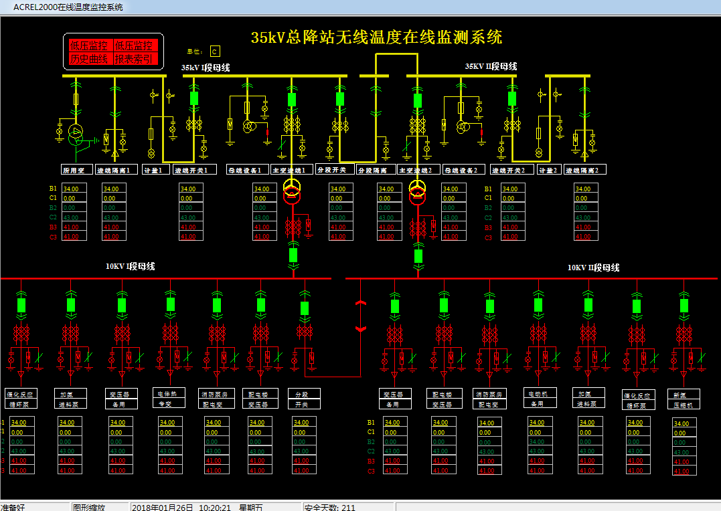
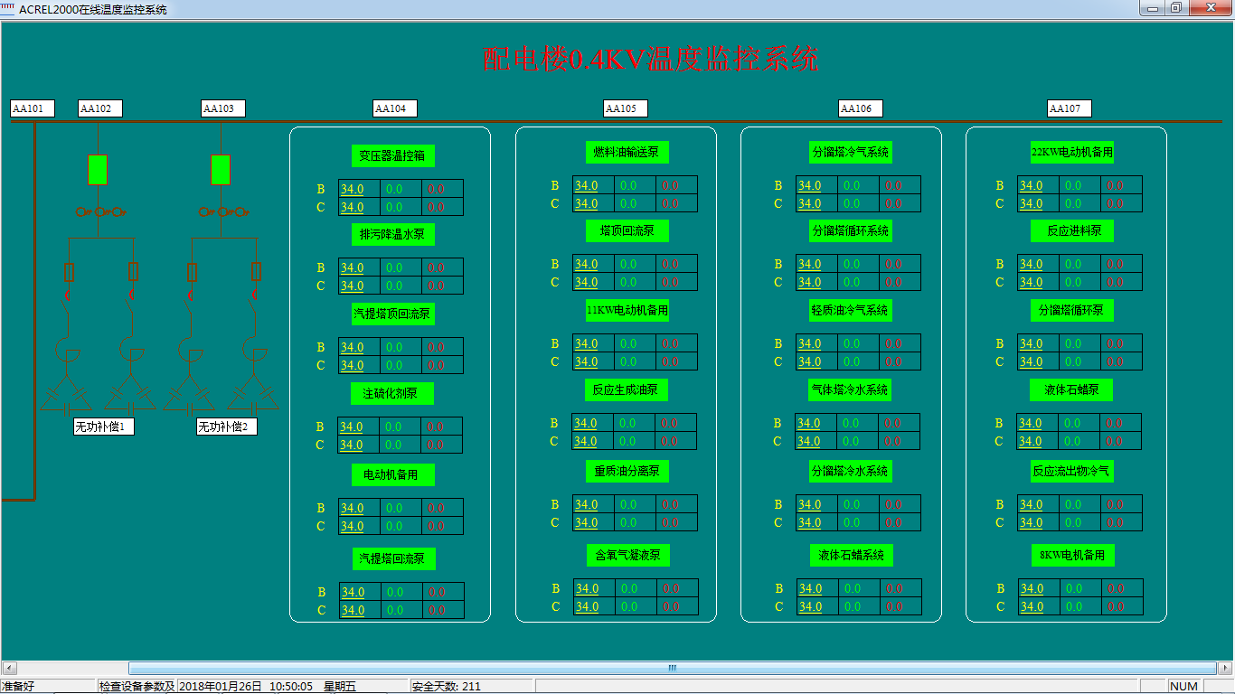

详细温度查询
查询各间隔各监测节点实时温度曲线、历史温度曲线，并可以查看24小时温度的趋势曲线。
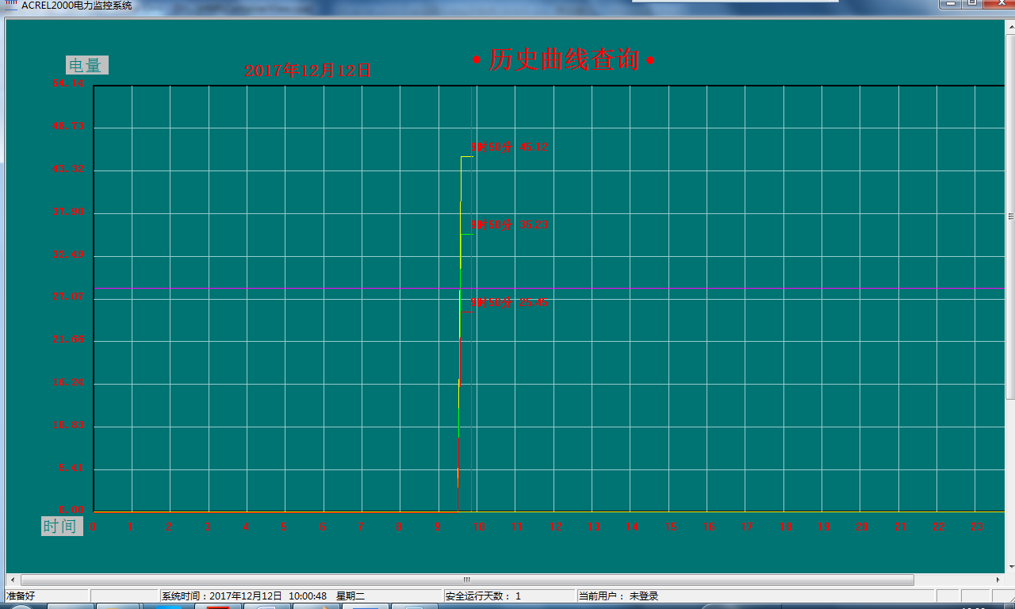
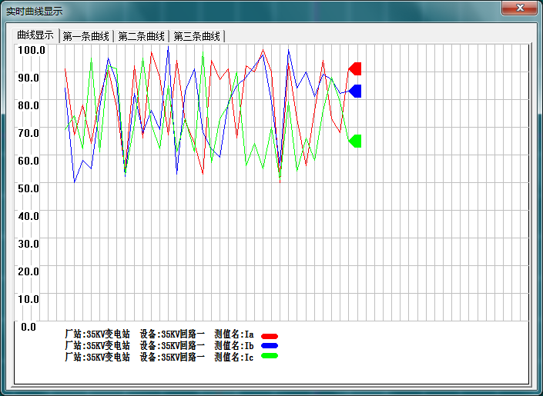

运行报表
查询各间隔各监测节点的运行温度统计日、月报表，并可进行日最大、最小、平均温度统计。
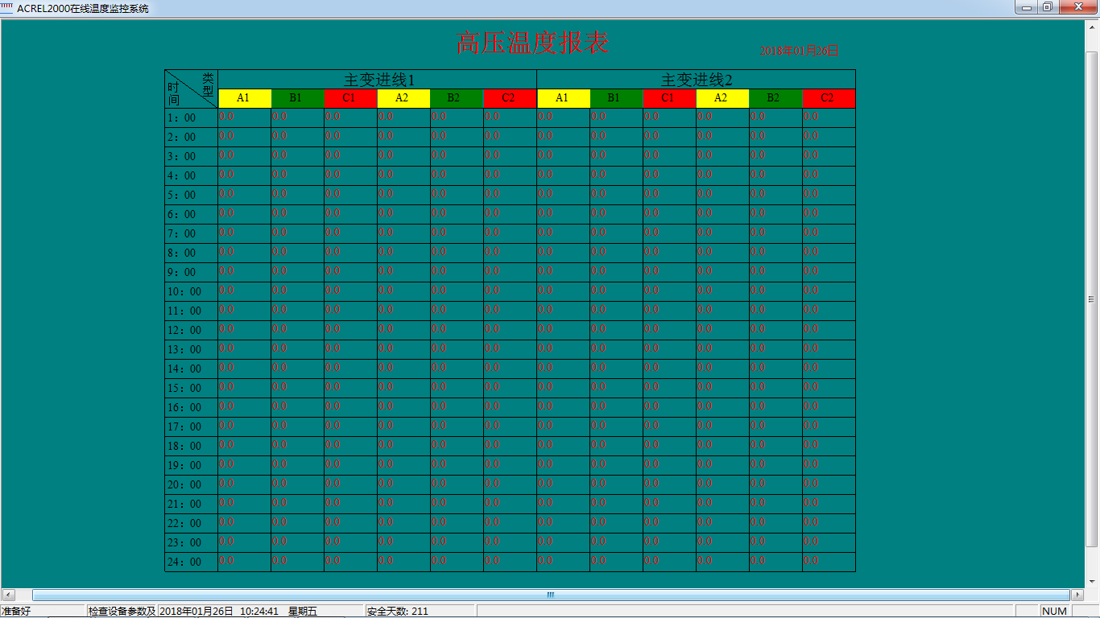

实时报警
安科瑞Acrel-2000无线温度在线监测系统具有高温报警、超温跳闸事故告警，当出现事故或预警时，弹窗提醒，并发出声音或闪光（需配置音响、闪光设备及驱动装置）。
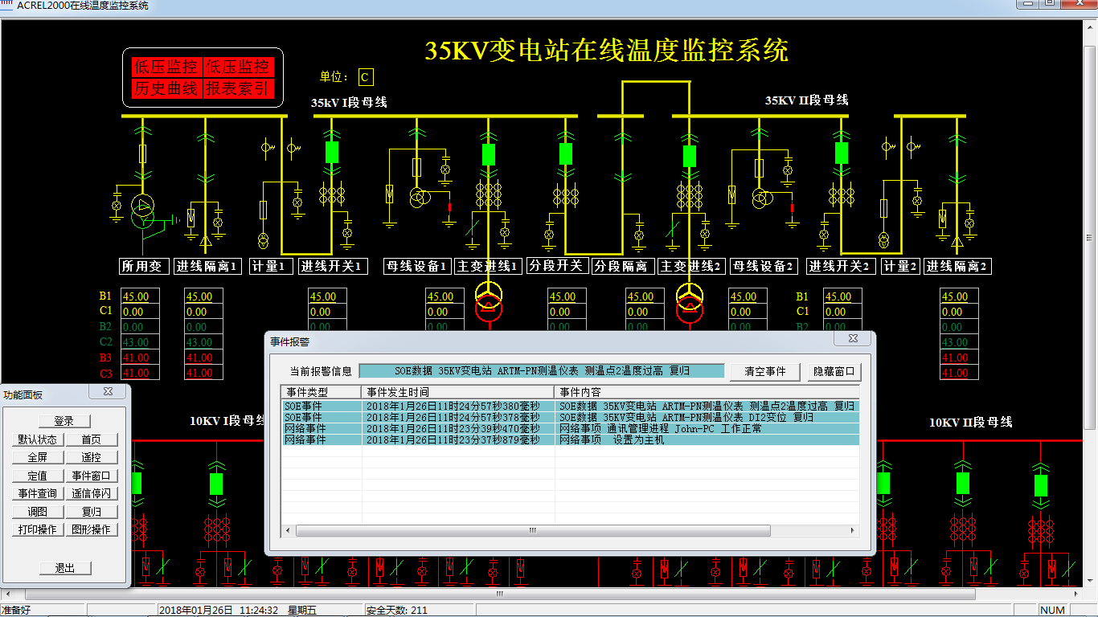

历史事件查询
安科瑞Acrel-2000无线温度在线监测系统能够对高温告警、超温跳闸等事件进行存储和管理，方便用户对系统事件和报警进行历史追溯，查询统计、事故分析。
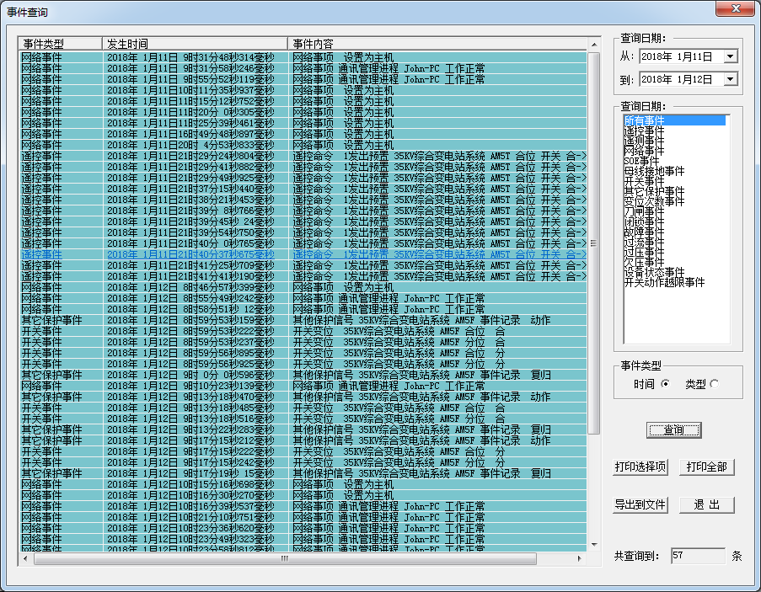

用户权限管理
安科瑞Acrel-2000无线温度在线监测系统为保障系统安全稳定运行，设置了用户权限管理功能。通过用户权限管理能够防止未经授权的操作（如遥控的操作，数据库修改等）。可以定义不同级别用户的登录名、密码及操作权限，为系统运行、维护、管理提供可靠的安全保障。
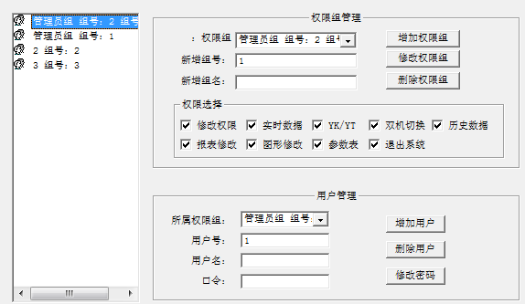

定值设置
配置触摸屏时，用户在触摸屏登录后，可以通过“定值设置”菜单可设置无线温度传感器组的高温告警值，当测得温度值超出设定值时，触摸屏显示告警并且蜂鸣器鸣叫；不配置模拟屏时可以通过在线监测后台进行无线温度传感器组的高温告警值设置。
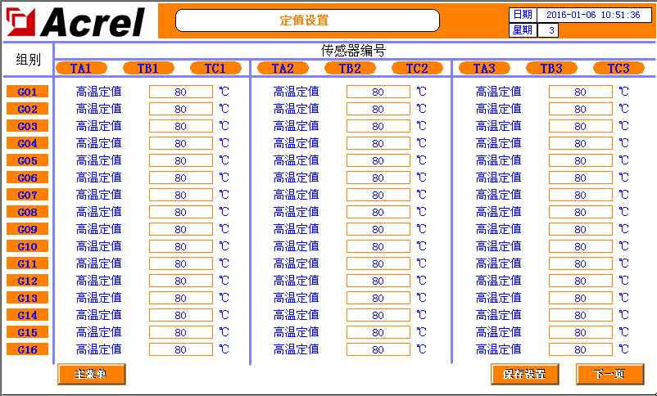

数据转发
安科瑞Acrel-2000无线温度在线监测系统可以根据需要设置需要转发的数据，采用Modbus RTU、Modbus TCP、CDT、IEC-60870-103、IEC-60870-104等协议，第三方系统实现数据交换。

工程安排

资料呈审
在工程施工前，施工方将准备好以下文件，并通过用户确认后付诸实施：
- 设计说明（包括系统功能说明及性能指标、系统设备配置清单、系统管理等说明）。
- 系统图（包括系统结构图、网络拓扑图）。
- 平面图（包空计算机控制中心、受控设备配电间、通讯网络等配线平面施工图）。
- 设备安装大样图（包括控制中心安装图、数据采集及处理装置的安装大样图）。
- 仪表和数据采集装置二次原理图及端子接线图。
- 系统设备配置、器材、线缆（包括设备编号）清单。

一般施工要求
- 系统布线所需敷设的线槽及管线采用经防腐、防锈处理的金属材料。
- 除非已进入设备机壳内，所有线缆放置于线槽、线管内，不外露。
- 除非与设备端接，所有线缆不续接。
- RS485通讯线缆须采用RVSP 2*1.0mm²及以上截面、特性阻抗120欧的线缆，有阻燃耐火要求的应满足其要求。
- 每根RS485通讯总线，接入设备数量强烈建议控制在25个及以下；当单个设备数据量大、数据类型多，或遥信信号反馈有速度要求是，建议控制在5个左右，具体请咨询有关技术工程师。
- 每根RS485通讯总线，严禁不同型号的设备混接，以避免不同型号设备RS485接口特性不同，导致通讯失败无法正常数据传输。
- 根据项目经验，为确保RS485总线通讯质量和数据传输速度，每个RS485总线控制其总长度，强烈建议总线不出变电站/所、电气竖井；变电站/所、电气竖井通讯设备到监控中心建议优先考虑采用光纤以太网通讯。有特殊情况或要求的，请及时咨询有关技术工程师。
- 所有使用的标签为机器打印，不使用手写标签。标签上的编号同时支持简体汉字、英文字母、数字、标点。
- 标签具有防脱落、防水、防高温特性。
- 所有线缆单独标签、线缆的两端及中途可认为接触的地方加标签。
- 所有设备端口都使用标签予以标识。
- 前端能耗计量装置、传输系统设备外壳通过保护机箱、机柜内的汇流排就近接地。
- 传输系统中屏蔽电缆屏蔽层与连接件屏蔽罩应可靠接触，屏蔽层应保持端到端可靠连接，进入中央控制室时应就近与机房等电位连接网连接，做到同一链路全程屏蔽、一端接地。
- 中央控制室布线和设备安装按设计要求接地，采取可靠的防雷接地措施。
- 所有接地线采用多股铜芯导线或铜带。
- 现场施工人员具有相应专业的操作证书。
- 电子式电能计量装置安装规定：
安装前通电检查，安装方式符合现场使用条件。
电压、电流回路A、B、C各相导线分别采用黄、绿、红色单股绝缘铜质线，中性线（N线）采用淡蓝色线，保护接地线（PE线）为黄绿相间色线，并在导线上设置与图纸相符的端子编号。导线排列顺序按正相序自左向右或自上向下排列。
就地计量电流的测量回路采用截面不小于2.5mm²的铜质线缆。电压测量回路应采用耐压不低于500V的铜芯绝缘导线，且芯线截面不小于1.5 mm²。
经电流互感器接入的三相四线制电子式电能计量装置，其电压引入线单独接入，不与电流线共用。
二次回路的连接件均应用铜质制品。
在原配电柜（箱）中加装时，计量装置下端设置标示回路名称的编号。与原三相电子式计量装置水平间距应大于80mm，单相电子式计量装置水平间距大于30mm，电子式计量装置与屏边的距离大于40mm。

附件

附件一：系统开工确认函
系统现场开工确认函
针对**项目的名称**项目
我司应贵单位要求将派工程师至现场进行系统集成调试。根据系统调试基本要求，请确认施工现场满足以下条件：
- 本项目监控范围内所有仪表已安装完毕；
- 本项目监控范围内各配电回路均已通电运行；
- 本项目监控范围内现场各仪表和集成设备间的通讯线敷设、接线完成，相关设备电源线缆敷设、接线完成，具备上电调试条件；
- 现场具备存放本项目设备的安全场地（带锁的房间）或由贵单位签收后自行 保管；
注：我司工程师到达后，若确认现场不满足上述系统调试条件，将自行返回。由此造成的工程延期我方概不负责；需二次至现场的将酌情加收服务费。

另：请贵单位安排一名现场协调人员，便于双方关于设备签收、施工确认、培训协调及项目验收方面的接洽。
确认开工日期：
协调人员姓名： 联系方式：

本函请确认回传至FAX：021-69156135

确认签名：
盖 章：

安科瑞电气股份有限公司
企业用电数据服务部
年 月 日

附件二：工作联络单
工作联络单
工程名称
建设单位 |  | 承建单位 | 安科瑞电气股份有限公司
部门 |  | 部门 | 企业用电数据服务部
联系人 |  | 联系人
电话 |  | 电话
移动电话 |  | 移动电话
传真 |  | 传真
联系内容：

经办人： 日期： 年 月 日
建设单位意见：

经办人： 日期： 年 月 日

附件三：系统集成设备清单
甲方提供设备清单：
序号 | 名称 | 型号、规格 | 单位 | 数量 | 备注
1
2
3
乙方提供设备清单（应根据实际需要调整）：
序号 | 名称 | 型号、规格 | 单位 | 数量 | 备注
1 | 工作站主机 | IPC-701/4G/500G/DVD/标准键盘 +光电鼠标（原装整机标配）2个串口 | 台 | 1 | 研华
2 | 显示器 | 22W"液晶显示器 1600*1080 | 台 | 1 | DELL
3 | UPS电源 | 1KVA | 台 | 1
4 | 打印机 | HP | 台 | 1 | 惠普
5 | 数据采集箱 | 500*600*300 | 面 | n | 安科瑞
6 | 操作台 | 单工位 0.8米 | 套 | 1 | 安科瑞
7 | 工业网络交换机 | UT-6405W | 台 | 1 | 宇泰
8 | 工业串口服务器 | Anet-2E8S1 RS485接口×8 | 台 | n | 安科瑞
9 | 光纤收发器 | MIE-1105S | 对 | n
10 | 工业开关电源 | KDYA-DG30-24K | 只 | n | 华力
11 | 电能管理软件 | 系统组态软件Acrel-2000/T | 套 | 1 | 安科瑞
12 | 音箱 | R19U | 台 | 1 | 漫步者
13 | 光纤附件 | 含熔接、尾纤、法兰、跳线等 | 套 | 1
14 | 工程辅材 | 拖线板、转换线、线管、标牌等 | 套 | 1
15 | 触摸屏 | ARTM-7062HT-4(HI) | 台 | n | 按需配置
 | 无线温度收发器 | ATC200 | 只 | xx | 采集ATE100  /200的数据
 | 无线测温传感器 | ATE200或ATE100 | 只 | xxx
 | 无线温度收发器 | ATC400 | 只 | yy | 采集ATE300的数据
 | 无线测温传感器 | ATE300 | 只 | yyy
注意：1、1只ATC200最多可接收12只ATE且仅接收1面柜内的ATE；
2、1只ATC400最多可接收240只ATE，可接收多面柜内的ATE；
3、1台ARTM7062HT最多可连接20只ATC200；1只ARTM100仅能连接1只ATC400。
4、变电所内不要查看温度、报警等，可不配置触摸屏ARTM7062HT

附件四：******项目无线温度在线监测系统网络拓扑图
（应清晰、规范，复核部门要求及施工要求）

